Thanh Cao, ngày 4 tháng 5 năm 2022
Thư viện trường tiểu học Thanh Cao
Bài giới thiệu sách tháng 5 năm 2022
Chủ đề: “Bác Hồ kính yêu”
Tên sách: Lăng Bác Hồ
Kính thưa các thầy giáo, cô giáo cùng toàn thể các con học sinh yêu quý!
“Bác Hồ người là niềm tin thiết tha nhất trong lòng dân và trong trái tim nhân loại. Cả cuộc đời bác chăm lo cho hạnh phúc của nhân dân. Cả cuộc đời Bác hy sinh cho dân tộc Việt nam…”.
Vâng. Như lời bài hát của nhạc sĩ Thuận Yến đã viết về Bác. Bác Hồ vị cha già của dân tộc ta đã hi sinh cả cuộc đời cho dân tộc Việt Nam. Trong buổi giới thiệu sách hôm nay, tôi xin trân trọng giới thiệu đến các thầy giáo, cô giáo cùng toàn thể các con học sinh yêu quý cuốn sách được mang tên “Lăng Bác Hồ” của tác giả Tô Hoài.
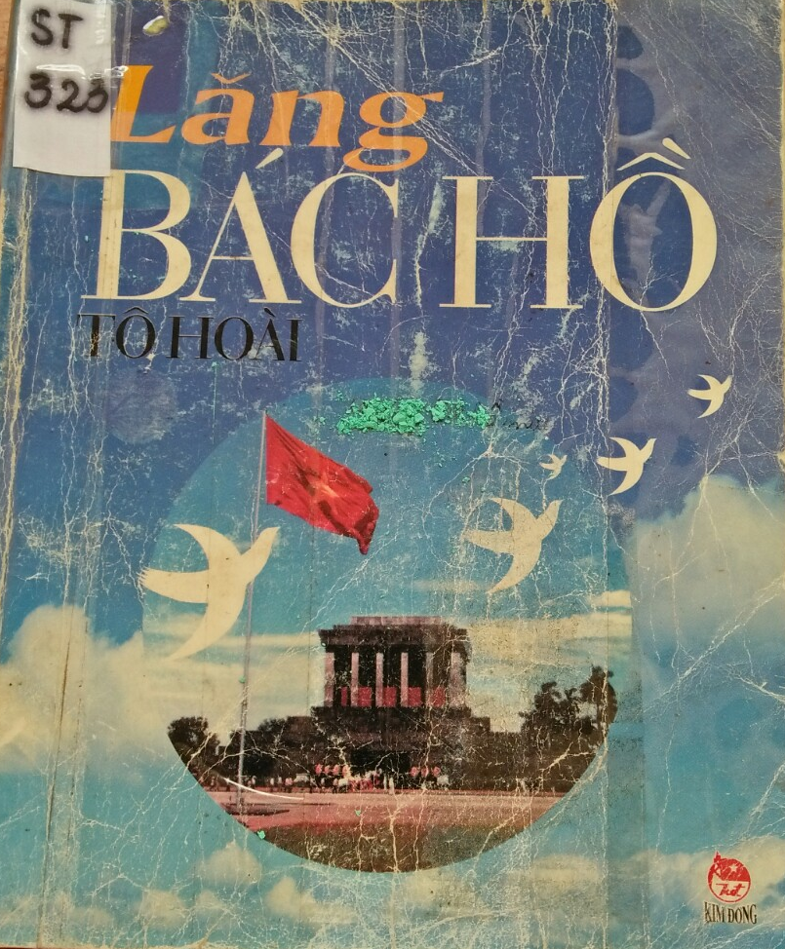 | Lăng Bác Hồ là cuốn sách ghi lại những mẩu chuyện ký về việc đi tìm nguyên vật liệu từ khắp mọi miền đất nước để xây dựng Lăng Bác.  Chúng ta đi tìm hiểu phần I  Non sông đất nước, tên chúng ta là “Non”, đứng thứ nhất trong bốn chữ thiêng ấy. Chúng tôi được gần Bác hồ từ những ngày gian khổ ở hang đá Pắc Bó.  Từ những phiến đá khắp mọi miền tổ Quốc được quy tập về đây. Đá gắn bó với Bác, làm bạn cùng Bác hàng ngày trong giấc ngủ, khi làm việc,…  “Sáng ra bờ suối tối vào hang  Cháo bẹ măng tre vẫn sẵn sàng  Bàn đá chông chênh dịch sử  Đảng
Cuộc đời cách mạng thật là sang”.
(Tức cảnh Pắc Bó, 1941)
Trong những năm kháng chiến chống Pháp, Bác Hồ ở rừng Việt Bắc cả nước đã kể say sưa những cổ tích về những đức tính giản dị của Bác Hồ: đôi dép cao su, bộ ka ki cũ, chiếc khăn mặt vắt vai….Khi nước nhà mới giành được độc lập, Bác Hồ đã nói: Tôi chỉ có một sự ham muốn, ham muốn tột bậc, là làm sao cho nước ta được hoàn toàn độc lập, dân ta được hoàn toàn tự do, đồng bào ai cũng có cơm ăn áo mặc, ai cũng được học hành.
Riêng phần tôi thì làm một cái nhà nho nhỏ, nơi có non xanh nước biếc, để câu cá, trồng rau, sớm chiều làm bạn với các cụ già hái củi, em bé chăn trâu…
(Hồ chủ Tịch trả lời câu hỏi của các nhà báo 1- 1946)
Như lời của nhân vật đá trong cuốn sách có nói: Chúng tôi vinh dự sắp được về làm đẹp nhà Bác Hồ. Cách mạng cùng đá núi chúng tôi đã bao lâu thân thiết. Bây giờ chúng tôi lại được đông hơn nữa nhiều hơn nữa, về ở với Bác Hồ.
Không phải từ những rừng vàng của Tổ quốc về chỉ có anh em chúng tôi như đá tảng, đá tấm, đá phiến, đá vụn được nghiền tơi…
Các công nhân kỹ sư đi tìm cát ở các dòng sông, các con ngòi, con suối, các khe đá.
Cát từ sông Hồng, sông Thao, sông Lô, sông Cầu, sông Đáy.
Khi ấy, các vùng có chiến sự ở miền Nam gửi nhiều mẫu cát ra. Cát sông Hương, cát sông Đà Rằng, sông Đồng Nai, sông Vàm Cỏ, sông Tiền, sông Hậu…
Nhà Bác Hồ, từ móng lên tường là công trình nghìn năm của dân tộc, cát phải sức lực vô ngần. Từng hạt cát đứng ngồi phải liền khít như khối bê tông nạc quánh.
Cát vàng Kim Bôi. Những hạt cát ngọn nguồn dân tộc được đem về xây nhà Bác Hồ - ngôi nhà nghìn đời như dân tộc ta.
Ngoài cát ra còn có đá núi Nhồi xứ Thanh bóng như sơn then. Đá hoa chùa Thầy vân mây. Đá miền tây Nghệ An gió hơi hướng nắng đỏ. Đá Sơn La Đèo Chẹn xanh cây. Đá Vĩnh Linh đen xanh như biển lặng. Đá Điện Biên đốm trắng bông mai. Đá củ đậu không mảy may hạt dẹt từ Thác Bà…Giữa khoảng không lồng lộng ấy in dòng chữ Chủ tịch Hồ chí Minh nét chữ đá ngọc màu mận chín Ban Piên huyện Trùng Khánh, Cao Bằng, như tạc lên trời Hà Nội.
Để biết được lối đi tới phòng Bác nghỉ là bao nhiêu bậc chúng ta hãy đọc trang 43. Đồng bào các dân tộc anh em Kinh, Mường, Dao đi lấy đá về. Những ngày hội lấy đá.
Không chỉ những loại đá lấy ở Việt Nam mà còn có những loại đá ở các nước trên thế giới nơi Bác đã từng đi qua.
Mời các thầy cô giáo cùng con học sinh đi tìm hiểu phần II
Rừng thân yêu và các chiến sĩ giải phóng. Đi suốt Trường Sơn mới thấy tinh thần và sức lực, cả nước vì miền Nam ruột thịt. Gỗ quý miền Nam được vinh dự to lớn.
Mọi thứ đồ gỗ nơi Lăng Bác Hồ đều bằng gỗ quý miền Nam.
Bằng lòng kính trọng Bác mỗi người dân từ cụ già đến các chiến sĩ ai cũng háo hức đi tìm gỗ quý. Toàn gỗ quý của rừng miền giữa Trường Sơn. Gỗ táu đỏ chuyên tạc tượng. Cẩm lai, ngọc am, mun, kiền kiền, kim giao hoa vân. Thứ gỗ quý nổi tiếng nam Bộ, Tây Nguyên, Trường Sơn đều đã có mặt ở đây. Tấm lòng của người dân chân thật đối với bác. Ông lão người Pa Kô tay cầm sào trúc nói với theo: “Gỗ quý! Gỗ quý! Thác nước này không bao giờ cạn cũng như tấm lòng các dân tộc chúng tôi”.
Chúng ta muốn biết Lăng Bác được làm từ những bàn tay người thợ khéo léo ở những đâu? Mời các thầy cô cùng các con học sinh đọc từ trang 91 đến trang 104.
Mời thầy cô cùng các con chuyển sang phần III
Con tàu cứu người trong truyện “Nhật ký chìm tàu” Bác Hồ đã viết từ hơn nửa thế kỷ trước. Con tàu cứu người chúng con được trở về vĩnh viễn Việt Nam.
Cuộc hành trình của nhân vật trong truyện được tác giả kể lại, nêu được xã hội thời bấy giờ những năm 20; 30 vào thế kỷ trước. Cuộc đời của kiếp người nô lệ bị bọn buôn người coi không bằng con vật: Con lợn khi trời nắng, mưa còn được chủ che nắng, che mưa. Dưới cái nắng, mưa bọn buôn người còn đề người nô lệ phải chịu đựng. Nhân vật trong Những cảnh khổ à? Quê tôi chỉ toàn một cánh đồng nước. Moi được hạt thóc trong nước lên mà ăn, không phải dễ dàng gì đâu. Mỗi năm, chết đói một núi người. Muốn biết nhà sàn Bác ở, Lăng Bác, và nơi làm việc của Bác đã gần gũi với mọi miền quê Việt Nam như thế nào mời các thầy cô cùng các con học sinh đọc từ trang 122 đến trang 146 nhé. Tấm lòng Bác Hồ vô cùng yêu thương các dân tộc anh em. Tây Bắc, Tây Nguyên, người Mông, người Dao, người Ê Đê, các cụ già Ba Na tìm gỗ quý. Đội ngũ công nhân làm Lăng Bác Hồ là người của mười bốn dân tộc anh em về đây.
Muốn biết Lăng Bác được xây dựng như thế nào, nơi yên nghỉ của Bác kính yêu ra sao? Tôi xin mời thầy cô cùng các con học sinh tìm đọc cuốn sách “Lăng Bác Hồ” của tác giả Tô Hoài; do nhà xuất bản Kim Đồng phát hành năm 2005; sách dày 127 trang; khổ sách 15,5cm x 18,5cm. Cuốn sách được mang mã ST – 325.
Cùng nằm trong chủ đề nói về cuộc đời và sự nghiệp của Bác có các cuốn sách: Hồ Chí Minh chín năm kháng chiến; Kể chuyện Bác Hồ từ tập 2 đến tập 6; chuyện kể Bác Hồ,…
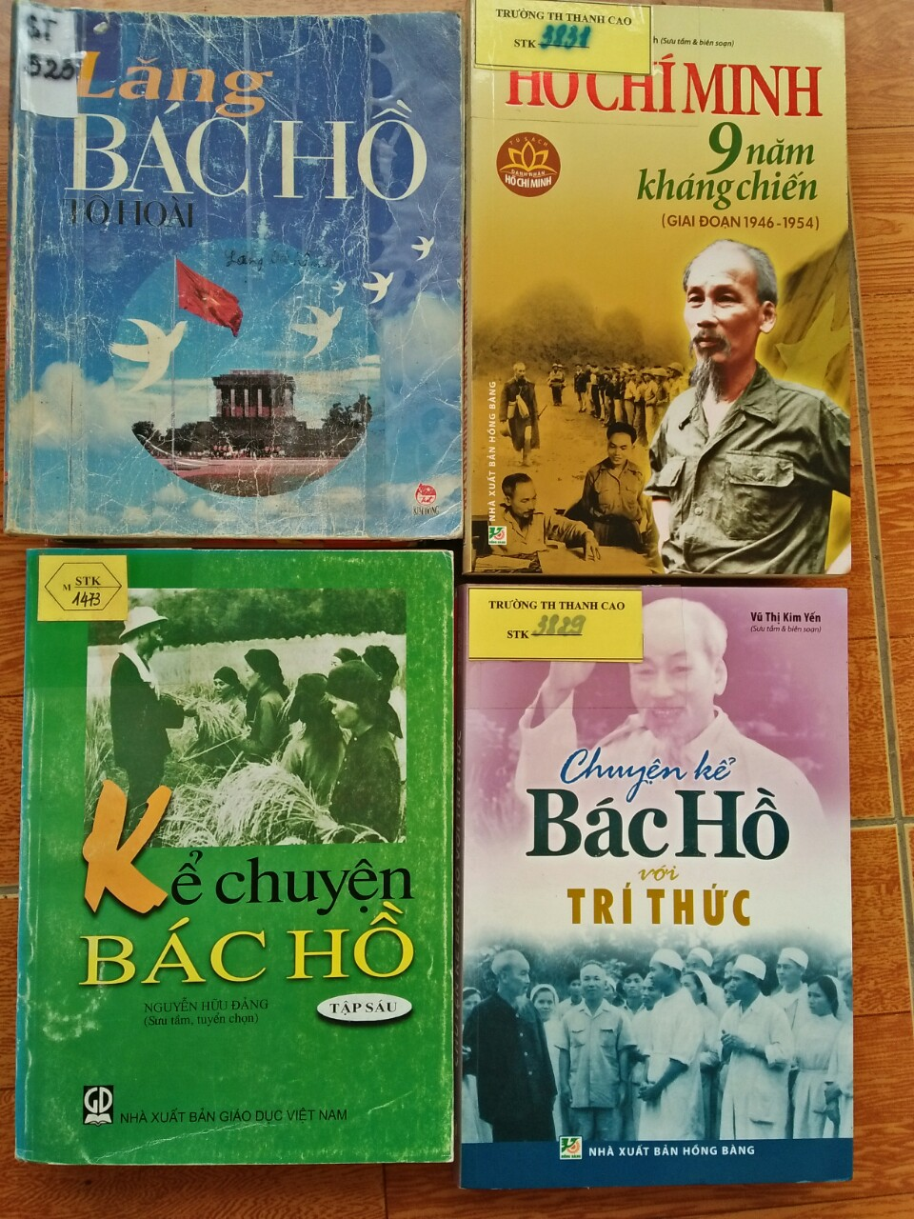

Tất cả dân tộc và đất nước mong muốn muôn ngàn năm Bác Hồ ở giữa mọi người, bây giờ hay mai sau, Bác Hồ chúng ta vẫn thế. Thanh thản, trong sáng, đời đời.
Buổi giới thiệu sách của trường Tiểu học Thanh Cao đến đây là hết. Tôi xin kính chúc các thầy giáo, cô giáo mạnh khỏe, hạnh phúc, chúc các con học sinh chăm ngoan học giỏi. Hẹn gặp lại các thầy cô, cùng các con vào buổi giới thiệu sách lần sau.

Cán bộ thư viện  Đào Thị Oanh Yến | T/M nhà trường  Lê Quốc Bảo

